Zał. nr 1

OPIS PRZEDMIOTU ZAMÓWIENIA-
SPRZĘT KASYNOWY, KLUBOWY , ŚWIETLICOWY

TERMIN REALIZACJI - 60 dni od podpisania umowy
KOLOR WYBARWIENIA PŁYTY – wiśnia

1. Fotel klubowy drewniany WP3-3 28 szt.
wymiary: 930x640x790 mm (wys. szer. gł. )
Fotel klubowy drewniany na nieuginającym się stelażu. Stelaż wykonany z wielowarstwowej sklejki bukowej gięto-klejonej w kolorze wiśnia.
Siedzisko i oparcie pokryte gąbką i tkaniną tapicerską meblową - kolor do uzgodnienia z zamawiającym.
Znakować pod spodem na środku numerem katalogowym WP3-3 -20 oraz naklejką z nazwą firmy dostawcy i kodem kreskowym wyrobu.

Przykładowy widok oczekiwanego fotela klubowego drewnianego

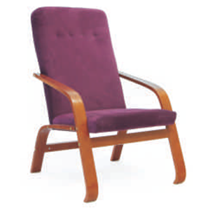

2. Stolik pod RTV WP3-33 10 szt.
w kolorze: wiśnia
wymiary : 760x750x530mm. (wys. szer. gł.)
Wysokość stolika liczona łącznie ze ślizgaczami.
Stolik wykonany z płyty wiórowej obustronnie laminowanej o gr. 18mm natomiast blat gr. 25 mm. Wszystkie krawędzie laminowane okleiną ABS 0,5 mm a blat okleiną ABS gr. 2mm o kolorystyce zgodnej z zastosowaną płytą. Tylna ścianka wykonana z płyty wiórowej laminowanej o gr. 18mm w kolorze zastosowanej płyty.
Drzwiczki mocowane na 2 zawiasach puszkowych metalowych nawierzchniowych samodomykających < 110° Ø 35 mm.
Do drzwiczek mocowany uchwyt chromowany dwupunktowy o rozstawie 96 mm.
Wewnątrz stolika półka osadzona na czterech wspornikach metalowych.
Na boku z prawej strony od góry znakować numerem katalogowym WP3-33-20 oraz naklejka z nazwą firmy dostawcy i kodem kreskowym wyrobu.

.

Przykładowy widok oczekiwanego stolika pod RTV

3. Stół kasynowy na mp. WP 3-35 154 szt.

Wymiary stołu: wys. 760mm
wymiary blatu: 800x800mm (blat w kolorze wiśnia)
Blat stołu ma być wykonany z płyty meblowej wiórowej obustronnie laminowanej o gr. 18mm . Obrzeża blatu należy okleinować okleiną ABS o gr. 2mm.
Podstawa stołu ma być wykonana z kształtownika 25x25mm gr. ścianki 1,7- 2mm.
Wzmocnienie stołu na wys. 650mm z kształtownika 20x20mm o gr. ścianki
1,5 - 2mm.
Podstawa ma być pomalowana farbą proszkową w kolorze czarnym mat.
Nogi stołu zakończyć stopkami z PCV.
Łączenie elementów metalowych należy spawać na całym obwodzie.
Znakować pod blatem numerem katalogowym WP3-35–20 oraz naklejką z nazwą firmy dostawcy i kodem kreskowym wyrobu.

Przykładowy widok oczekiwanego stołu kasynowego na mp.

760
600
700

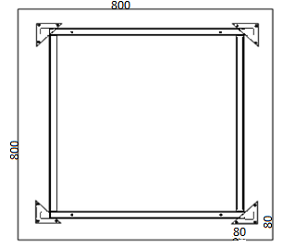

4. Stolik okolicznościowy – ława WP3-40 20 szt.
- w kolorze: wiśnia
Wym. 1000x600x600mm (szer.gł.wys.) wykonany z płyty wiórowej o gr. 18mm obustronnie laminowanej.
Wszystkie krawędzie laminowane okleiną ABS 0,5mm a blat gr. 25mm okleinować ABS gr. 2mm o kolorystyce zgodnej z zastosowaną płytą.
Pod blatem znakować numerem katalogowym WP3-40-20 oraz naklejką z nazwą firmy dostawcy i kodem kreskowym wyrobu.

Przykładowy widok oczekiwanego stolika okolicznościowego - ławy

5. Regał biblioteczny metalowy, jednosegmentowy jednostronny

WP3-43 14 szt.
Wymiary;. 2000x1000x300 mm(wys. x szer. x gł.)
Podstawa (noga) regału wykonana z kształtownika zamkniętego o wym. 25x25x2mm o długości 300mm, na obu końcach zamontowane stopki z możliwością regulacji regału w poziomie.
Stelaż regału stanowią słupki pionowe wykonane z ceownika perforowanego
o gęstej perforacji z otworami umożliwiającymi przekładanie półek regału co 50mm. Słupki wykonane z ceownika o wym. 25x25mm przymocowane na stałe do podstawy pod kątem 90⁰
Tylne części stelaża złączone krzyżowo prętem stalowym Ø 10mm w celu zapewnienia stabilności regału.
Regał składa się z sześciu półek metalowych dowolnie rozmieszczanych na stelażu.
Półka regału o wym. 1000x250x25mm (dł. szer. gr.) zakończona z obu stron boczkami zabezpieczającymi z blachy stalowej o wym. 210x170x2mm (wys. szer. gr.) z zaczepami mocowanymi w słupkach pionowych regału.
Regał malowany proszkowo w kolorze jasny popiel.
Na boku z prawej strony od góry znakować nr katalogowym WP3-43-20 oraz naklejką z nazwą firmy i kodem kreskowym wyrobu.
Nogi każdego regału pakować w pojedynczych paczkach wraz z elementami mocującymi niezbędnymi do jego montażu (śruby, nakrętki, podkładki).
- Do każdego egzemplarza dołączyć deklarację zgodności na obciążenie eksploatacyjne wytrzymałości wg normy PN-88/M-78321.

Przykładowy widok oczekiwanego regału bibliotecznego metalowego jednosegmentowego jednostronnego

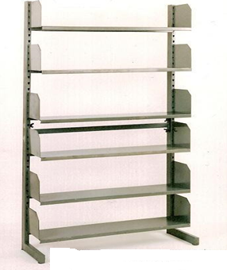

7. Stół kasynowy - składany WP 3-28 20 szt.
blat w kolorze: wiśnia

wymiary: 760x800x1600mm (wys. szer.dł )

- blat z płyty wiórowej obustronnie laminowanej gr. 18 mm na stelażu metalowym
- okleina PCV gr. 2 mm w kolorze zastosowanej płyty
- nogi metalowe zamocowane do stelaża z możliwością składania pod blat
- stopki do poziomowania stołu
- konstrukcja i nogi wykonana z profilu zamkniętego zapewniająca pełną stabilność stołu
- elementy metalowe w kolorze czarnym
Pod blatem na ramie stołu znakować numerem katalogowym WP 3-28-20 oraz naklejką z nazwą firmy dostawcy.

Przykładowy widok oczekiwanego stołu kasynowego - składanego
OGÓLNY OPIS WYKONANIA SPRZĘTU

- Sprzęt należy wykonać zgodnie z przedstawionym opisem przedmiotu zamówienia wzorując się na przedstawionych zdjęciach i rysunkach poglądowych.
- Uchwyty, oraz ruchome elementy winny być przymocowane do każdej sztuki sprzętu od wewnątrz i zabezpieczone w czasie transportu przed otwieraniem, wypadaniem, uszkodzeniem.
- Sprzedawca odpowiada za dostarczenie towaru wraz rozładunkiem (tj. zdjęcie z samochodu i ustawienie w magazynie na wskazanym miejscu) w dniach od poniedziałku do czwartku w godzinach od 8⁰⁰ do 13³⁰.
- Na fakturach oprócz ilości i ceny dodatkowo należy umieścić dokładne wymiary sprzętu oraz nr katalogowy WP.
- O terminie dostawy należy powiadomić telefonicznie z trzydniowym wyprzedzeniem odbiorcę sprzętu i RZI w Krakowie.
Podpisanie umowy odbywa się w siedzibie zamawiającego w terminie przez niego wyznaczonym.

Wszędzie tam, gdzie Zamawiający posługuje się nazwami norm, sformułowanie takie należy rozumieć jako wymaganie przywołanej normy lub normy równoważnej.

wzór znakowania przedmiotu zamówienia
( skala 1:1)

WP 3-35-20

Sprzęt należy znakować poprzez umieszczenie na nim: numer katalogowy, rok produkcji oraz naklejkę z nazwą firmy producenta i kod kreskowy wyrobu wg Decyzji nr 3/MON Ministra Obrony Narodowej z dnia 3 stycznia 2014r. w sprawie Wytycznych określających wymagania w zakresie znakowania kodem kreskowym wyrobów dostarczanych do resortu obrony narodowej.

